FortiClient brukerguide

Gå til nettsiden <https://remote.itacademy.no/>

Logg inn med ditt brukernavn og passord (samme som benyttes når du logger inn på din skole PC)

Velg Download FortiClient og trykk på ditt operativsystem.

Dette tar deg til Fortinet sin Webside. Trykk på «Product Download», og deretter «Product Downloads» ved siden av free trials.

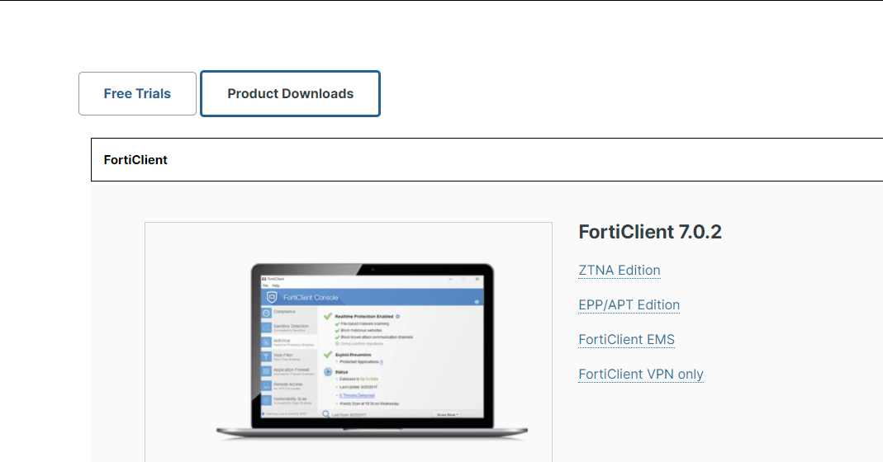



Trykk på «FortiClient VPN Only» og den vil ta deg til nedlastingstedet for FortiClient VPN.  
Velg riktig download knapp for det operativsystemer du sitter på, f.eks Windows.

Start opp programmet og velg «Configure VPN»

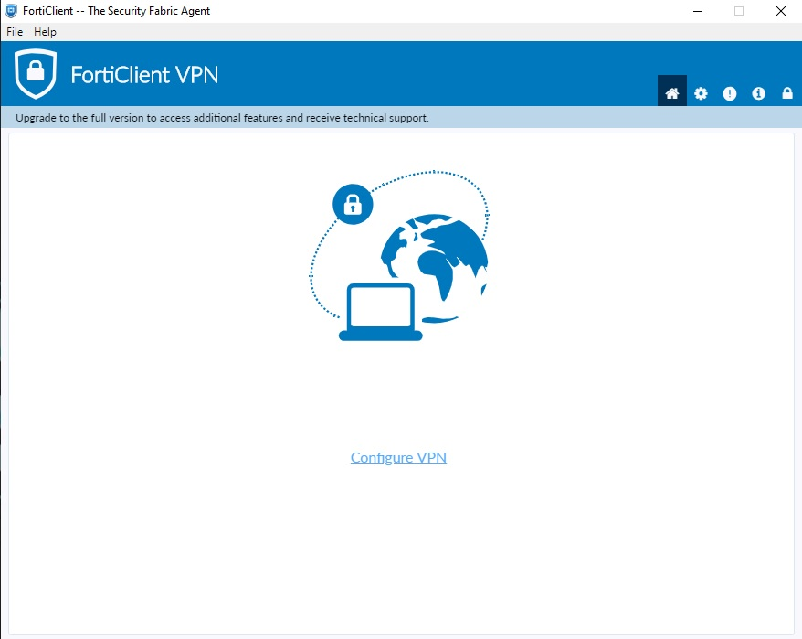

Fyll inn feltet «connection name» og «remote gateway»

Connection name: IT Academy

Remote Gateway: remote.itacademy.no

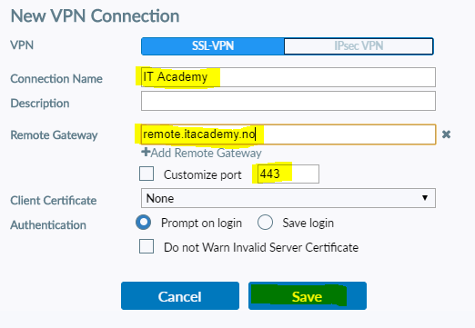

La resten være som det er.

Trykk save.

Skriv så inn **ditt** brukernavn og passord du bruker på maskinene på skolen. Uten domenenavn.

Trykk Connect

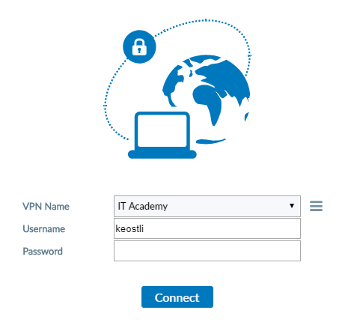

Du er nå koblet til VPN.

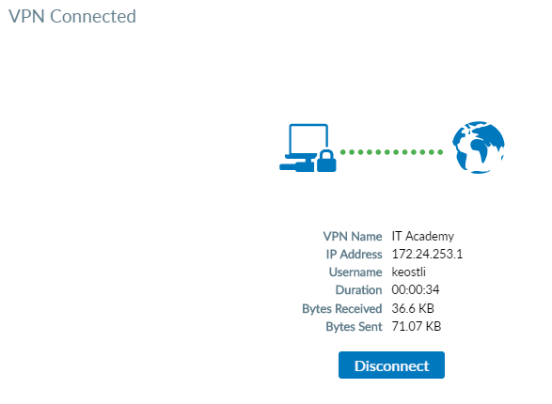

Når du er ferdig, trykker du «Disconnect».